Segurança e auditoria de sistemas
Milton Junior Viot
1521101032

Cifra Polialfabética
Neste trabalho, fiz um pequeno estudo sobre as origens das cifras Polialfabéticas. Em primeiro momento será introduzido um pouco da história destas cifras bem como exemplos de utilização e uma breve explicação sobre como elas funcionam.

Uma Cifra polialfabética é qualquer cifra baseada na substituição, utilizando mais de um alfabeto.
A cifra de Alberti, criada por Leon Battista Alberti por volta de 1400, foi uma das primeiras cifras polialfabéticas conhecidas. Embora acreditasse que elas podem ter sido desenvolvidas pelo criptólogo árabe Alquindi aproximadamente 600 anos antes de Alberti.
Alquindi criou uma cifra chamada de cifra de Trithemius, que diferentemente da cifra de Alberti, que trocava de alfabeto em intervalos aleatórios a de Trithemius trocava de alfabeto a cada letra da mensagem.
Cada Alfabeto era deslocado uma letra à esquerda em relação ao alfabeto que estava logo acima.
Figura 1 – Tabula recta
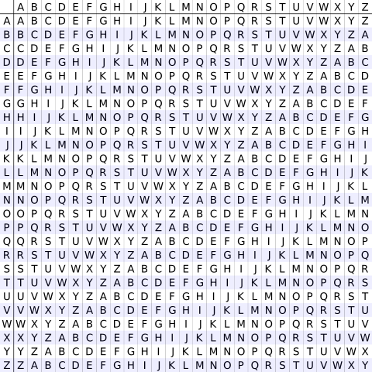

Fonte: https://upload.wikimedia.org/wikipedia/commons/thumb/9/9a/Vigen%C3%A8re_square_shading.svg/480px-Vigen%C3%A8re_square_shading.svg.png

Basicamente a cifra de Trithemius criptografava a primeira letra da Mensagem usando o primeiro alfabeto deslocado, aonde a letra A correspondia a letra B, B correspondia a C e assim sucessivamente.
A segunda letra da Mensagem ocorria o mesmo procedimento, entretanto utilizando o segundo alfabeto deslocado, assim acontecia com as demais letras e demais alfabetos deslocados.
Essa cifra poderia facilmente ser quebrada e a implementação de Alberti não era muito diferentemente, a progressão das chaves ficava evidenciada assim facilitando a ação de seus atacantes.
A seguir será apresentada A cifra de Vigenère, esta cifra é um exemplo de cifra Polialfabética, ou seja, a mesma letra do texto simples pode ser substituída por várias letras diferentes, evitando assim que a mensagem sofra ataque pela análise de frequências

Figura 2 - Cifra de Vigenère
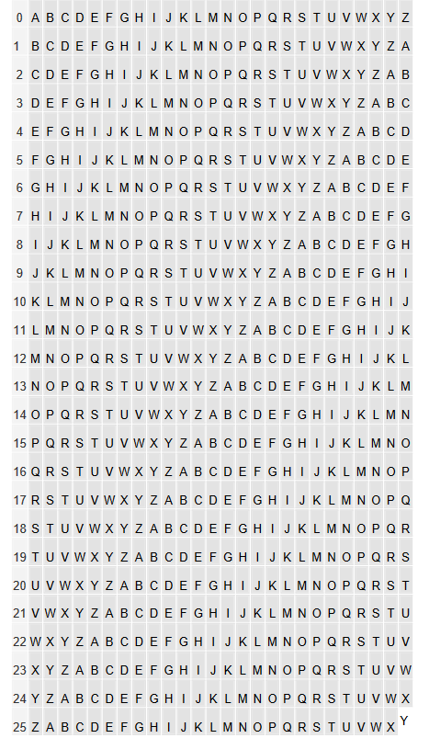

http://hdl.handle.net/10451/3647

Esta cifra tem o seguinte sistema criptográfico:
Tomemos m um número inteiro positivo fixo.
P = C = m26
Km = m26│ Km │= m
Para uma chave K = (K1, K2, K3, ..., Km)
ek (x1, x2, x3,..., xm) = (x1+ K1, x2 + K2, x3 + K3, ..., xm + Km)
dk (y1, y2, y3,...,ym) = (y1- K1, y2 - K2, y3 - K3, ..., ym - Km), dk é a função inversa de ek.
Através de um exemplo, vamos ver como funciona esta cifra.
a seguinte mensagem: A FRANÇA DÁ A MÃO AO MUNDIAL, HENRY I.
Palavra-chave: árbitro.
Utilizando a Figura - 2, a palavra-chave dá origem a K = (0, 17, 1, 8, 19, 17,
14), que tem comprimento 7, ou seja, m = 7.

O que corresponde a │ K7 │= 7= 8031810176 chaves possíveis.
Utilizando a tabela 4.1, podemos converter as letras em números da seguinte
forma:
0 5 17 0 13 2 0 3 0 0 12 0 14 0 14 12 20 13 3 8 0 11 7 4 13 17 24 8.
Em seguida, podemos começar por agrupá-los 7 a 7, obtemos então os seguintes conjuntos
0 5 17 0 13 2 0
3 0 0 12 0 14 0
14 12 20 13 3 8 0
11 7 4 13 17 24 8
Agora a cada um destes conjuntos, adicionamos módulo 26 a palavra-chave e obtemos estes novos conjuntos:
0 22 18 8 6 19 14
3 17 1 20 19 5 14
14 3 21 21 22 25 14
11 24 5 21 10 15 22

Recorrendo, novamente, à Figura - 2 obtemos o seguinte texto em cifra:
“AWSIGTODRBUTFOODVVWZOLYFVKPW”

Para recuperar a mensagem, aplicando desta vez a função:
dk (y1, y2, y3,...,y7) = (y1- 0, y2 - 17, y3 – 1, y4 – 8, y5 -19, y6 – 17, y7 – 8).
Não esquecendo que a subtração módulo 26, torna dk a função inversa de ek

